有機化学実験レポート
実験日 | 2026年4月13日
実験題目 | 酢酸プロピルの合成

実験者 | 学生番号 | 36711098 | 氏 名 | 関本健介

共同実験者 | 学生番号 | 36 | 氏 名

1. 実験の目的
酢酸プロピルの合成を通して有機化学実験における重要操作である蒸留に慣れ、また合成された酢酸プロピルの収率を求めることを目的をする。

2. 反応式および実験に使用する試薬・器具
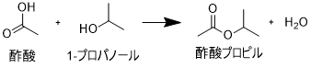

3. 実験方法および実験結果

4. 結果に対する考察

5. 反応機構

6. 課題の回答

7. 参考文献等

8. 実験の感想

